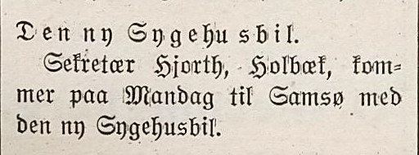

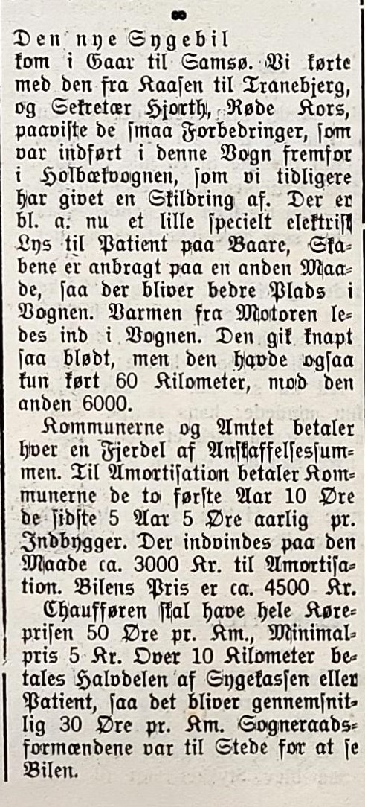

Dette er skrevet i Samsø Folketidende torsdag den 18. april 1929

Denne presseomtale er noteret i
Samsø Folkeblad tirsdag den 23. april 1929

